台南縣2009年大家一起來--福意迎春創作比賽

『創意門神我家最神』、『親子彩繪現代門神』、『創意春聯書法美學比賽』
壹、依據：教育部98年1月5日台國（三）字第0980265419號函
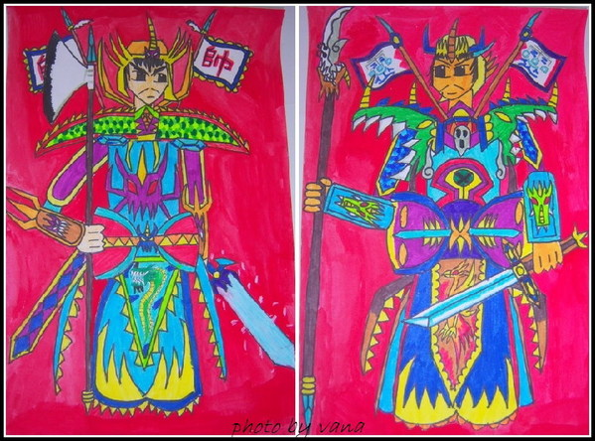
貳、活動目的：
一、激發大眾參與製作，傳承傳統藝術文化之美。
二、藉由新的創作手法，開創新春期間不同氣氛。
三、提升社會多元生活，啟迪配合節慶精緻藝術。
四、鼓勵親子動手共作，創造出心中理想的門神。
五、期在親子創作過程，建立和諧幸福家庭情誼。
參、辦理單位：
指導單位：教育部、行政院文化建設委員會
主辦單位：台南縣政府、國立台南生活美學館、台南縣生活美學協會
協辦單位：新營區生活美學工作站
承辦單位：鹽水國民小學
肆、活動日期：98年12月27日（星期日）
伍、活動地點：鹽水鎮鹽水國小
陸、參加對象及比賽分組方式：
比賽項目 | 對象 | 比賽方式 | 比賽主題
創意門神創作比賽— | 不分組 | - 郵寄徵件  12月18日截止 | 創意門神  我家最神
創意春聯書法  美學比賽--- | 國小組(中、高年級)、國中組、社會組 | ※事先報名  12月11日截止 | 好話成聯 連年好年
親子彩繪現代門神 | 親子組 | 1.事先報名  12月18日截止  2.現場參加 | 彩繪門神  創意無限
柒、報名及收件須知
一、郵寄地點：
737台南縣鹽水鎮朝琴路137號「2009大家一起來--福意迎春創作
比賽工作小組收」TEL：06-6521046＃282。
二、報名收件方式及截止日期：
（一）創意門神創作比賽—12月18日前截止收件，參賽作品以郵寄為原則，寄送時為了保持作品完整性，可用厚紙板加以保護，請於作品包裝外封套註明『2009大家一起來--福意迎春創作比賽作品』及參賽項目。 (郵戳日期為憑，逾期不予受理)
（二）創意春聯書法美學比賽—採事先報名，12月11日前報名截止，可用傳真或電子郵件方式報名，報名後請來電確認，郵寄者以郵戳日期為憑，逾期不予受理。
（三）親子彩繪現代門神—請事先報名，12月18日前報名截止，可用郵寄、傳真或電子郵件方式報名，報名後請來電確認。（現場設有臨時報名區、底稿發完為止，如有向隅敬請見諒）
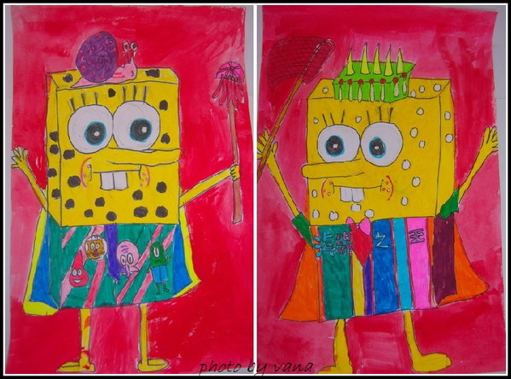
（四）報名：採團體或個人報名，即日起至各項比賽報名截止時間止，填妥報名表(如附件)，以傳真(FAX：06-6530971)或電子郵件(tea5424@yahoo.com.tw )方式報名，報名後請來電確認(聯絡人：顏銘賜電話：06-6521046＃282；0939927430)。相關公告請上台南縣教育網站瀏覽(http://www.tnc.edu.tw)或國立台南生活美學館最新消息(http://www.tncsec.gov.tw/)
捌、比賽方式：
一、創意門神創作比賽

（一）製作內容可依古代門神造型修改，亦可自行表達心中期望的門神， 如現代造型的、卡通的、想像的、影視人物的皆可，如能配合虎年主題更佳，藉由新的創作手法，開創新春期間不同的氣氛。
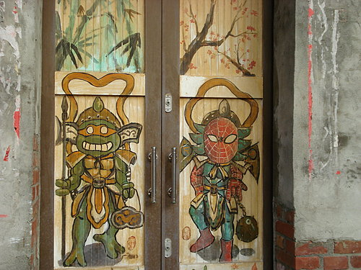
（二）參賽作品以31公分×70公分兩張大小（兩幅乙對）；直型製作，素 材不限，平面、立體皆可。可使用水彩、蠟筆、水墨、油畫、工藝、金屬、木材、布料、電腦繪圖…等各式材料表現。
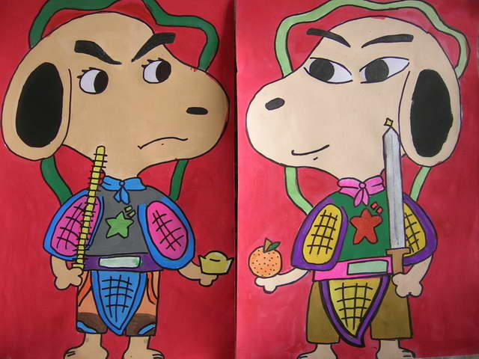
（三）12月18日前截止收件，(郵戳日期為憑，逾期不予受理)，12月23日假鹽水國民小學活動中心評審，12月24日公告成績，請上台南縣教育網站瀏覽(http://www.tnc.edu.tw) 或國立台南生活美學館最新消息(http://www.tncsec.gov.tw/)
二、創意春聯書法美學比賽
（一）現場比賽日期訂於98年12月27日(星期日)，比賽當日報到時間： 上午8時～8時30分。開幕時間：上午8時40分～9時10分。比賽時間：上午09時10分—11時00分。
（二）比賽地點：鹽水鎮鹽水國民小學「學生活動中心」，台南縣鹽水鎮朝琴路137號。
(三) 比賽用紙背面均已標示參賽者之號碼，為秉持比賽公平公正原則，作品完成後請勿落款，收拾自備用具後，即可離席，隨後作品將由大會工作人員收回。
（四）比賽以對聯形式呈現，字體不拘，參賽者需書寫兩付，一付由大會以虎年應景對聯訂定文字內容；另一付以參賽者名字題對聯（由大會題詩供參賽者書寫），比賽文字與比賽用紙當日置於桌上。
(五) 報到時，分發比賽號碼牌（比賽時請依照號碼入座）。
（六）成績公佈：於比賽當日上午11時40分公布，並舉行頒獎典禮。
三、親子彩繪現代門神
（一）、現場比賽日期訂於98年12月27日(星期日)，比賽當日報到時間： 上午8時～8時30分（領取彩繪底稿）。開幕時間：上午8時40分～9時10分。比賽時間：上午09時10分—11時00分（彩繪完成可先繳件，11時比賽結束；逾時恕不收件）。
（二）、比賽地點：鹽水鎮鹽水國民小學，台南縣鹽水鎮朝琴路137號。
(三)、比賽用紙背面均已標示參賽者之號碼，為秉持比賽公平公正原則， 作品完成後請勿落款，收拾自備用具繳交作品後，即可離席。
(四）、請自備彩繪用品及相關器具。
(五)、報到時，請領取彩繪底稿。(大會提供4組彩繪底圖，請自行彩繪一組交比賽用)
（六）、成績公佈：於比賽當日上午11時40分公布，並舉行頒獎典禮。
玖、注意事項：
一、請準時報到，比賽時間開始後，恕不辦理報到手續。
二、參加作品如有臨摩均不予評審，除取消比賽資格外，並自負法律責任。
三、參加作品一律不退件，得獎作品之版權歸主辦單位所有，主辦單位擁有發表權，不另支付稿費。
四、作品水準若未達評審委員評審之要求者，得從缺。
五、所有參賽得獎作品歸本會所有。主辦單位對作品擁有展覽、攝影、出版、宣傳之權利。
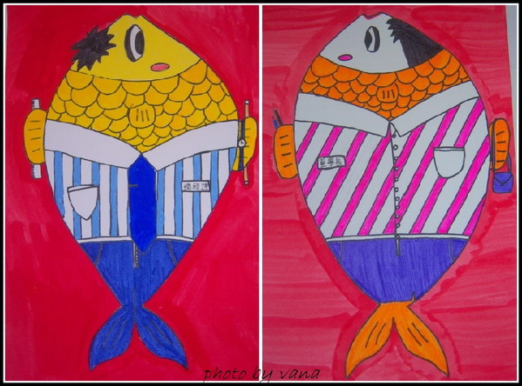
六、所有比賽頒獎時間於98年12月27日(星期日)上午11時50分舉行，（親子彩繪及創意春聯書法現場頒獎，未到者以棄權論。創意門神，未到場領獎者，大會只寄發獎狀）。
七、請陪同家長或帶隊老師協助兒童安全之維護，請參賽學校核准帶隊教師公差假。
拾、作品評選：
一、創意門神創作比賽：
作品主題新穎40%、創意30％、技巧20%、色彩運用10%，12月23日前完成評選，得獎名單公告於台南縣教育網站或國立台南生活美學館網站。參加作品於12月27日上午；於鹽水國小公開展覽。
二、創意春聯書法美學比賽：
12月27日完成評選、頒獎，得獎名單公告於台南縣教育網站或國立台南生活美學館網站。
三、親子彩繪現代門神
作品色彩運用40%、彩繪技巧40%、創意20%，12月27日完成評選、頒獎，得獎名單公告於台南縣教育網站或國立台南生活美學館網站。
四、所有作品由專業美術與設計相關人員評選，按各組分別選出得獎者。
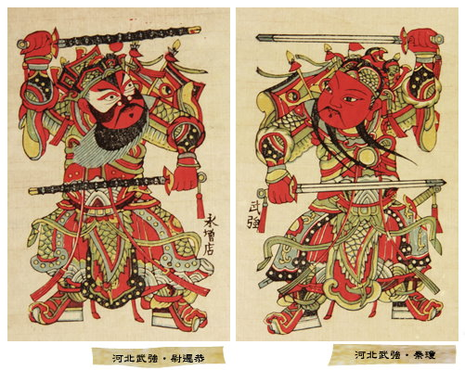
拾壹、獎勵：活動獎項如下
一、依組別不同共分三組評選名次，但得以從缺
優勝獎：各組各取前三名頒發獎狀，獎金如下：
第一名1位頒發獎金1000元及獎狀一只。
第二名2位頒發獎金800元及獎狀一只。
第三名3位頒發獎金500元及獎狀一只。
佳作獎：各組各取10名頒發獎金200元及獎狀一只。
入選獎：各組各取10名獎狀一只及獎品一份。
二、各項比賽各組錄取前3名（第1名1人、第2名2人、第3名3人；各項比賽參賽件數不足20件，僅錄取前3名各1人；參賽件數不足10件，僅錄取前2名各1人；參賽件數不足5件，僅錄取第1名1人），頒發獎金、獎狀。除錄取前3名外，於評選當日由評審委員視作品水準錄取入選獎、佳作獎各10名，頒發獎金、獎狀及獎品。(如參賽作品不足20件，由評審決定佳作獎、入選獎數名)
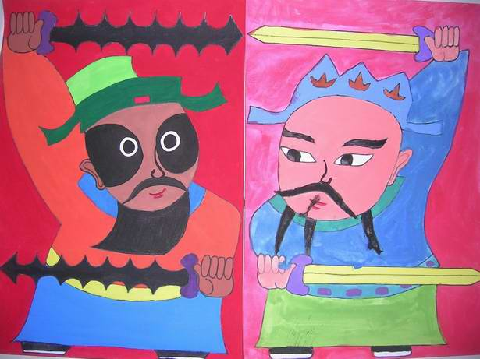
三、縣立國中、小教師參加或指導學生獲前3名者，依「臺南縣政府所屬各級學校教職員獎懲案件處理要點」核予敘獎，敘獎原則如下：參加(指導學生)獲第1名者嘉獎2次，第2、3名者各嘉獎1次。參加或指導學生獲優勝及佳作者頒發獎狀。
四、同一教師參加或指導學生於同項同組分獲各名次時，以獎勵最高名次為限。
五、承辦學校依據「台南縣政府所屬各級學校教職員獎懲案件處理要點」規定辦理敘獎。
拾貳、頒獎典禮及展覽活動：
一、各項組別得獎作品將於12月30日前公告於台南縣教育網站或國立台南生活美學館網站，並於活動當天（12月27日）舉行頒獎典禮。
二、所有得獎作品將配合主辦單位規劃，參與展覽活動。
拾參、經費：
由教育部暨國立台南生活美學館經費項下支應。
拾肆、本計畫經縣長核定後實施，修正時亦同。

台南縣2009年大家一起來--福意迎春創作比賽報名表
（歡迎學校團體報名，傳真前請剪下此表再傳FAX：06-6530971）
學生姓名 |  | 就讀學校
參賽項目 |  | 指導教師
聯絡電話 |  | 家長手機
備註

學生姓名 |  |  | 就讀學校
參賽組別 |  | 指導教師
聯絡電話 |  |  | 家長手機
備註

學生姓名 |  | 就讀學校
參賽組別 |  | 指導教師
聯絡電話 |  | 家長手機
備註
【郵寄、傳真、網路報名；請於報名後隔日來電洽顏銘賜主任確認。
TEL：06-6521046＃282 0939927430】
網路報名：tea5424@yahoo.com.tw 顏銘賜收
郵寄報名：台南縣鹽水鎮朝琴路137號 顏銘賜收
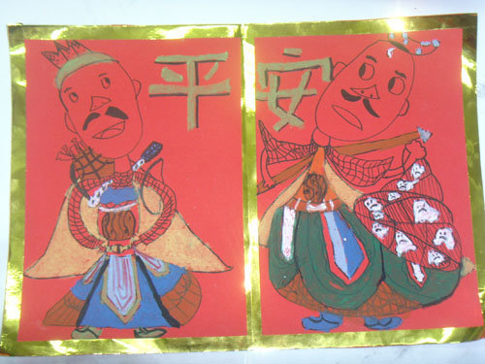
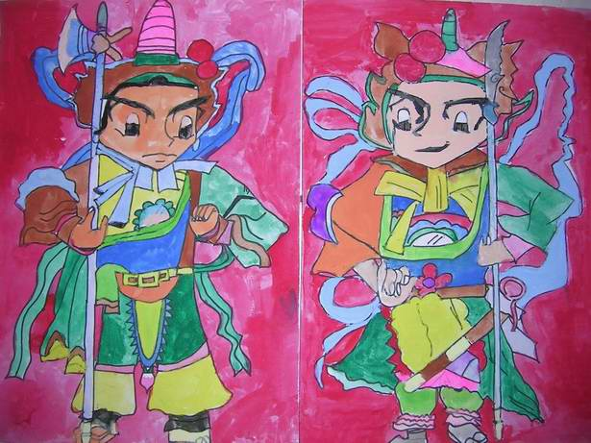
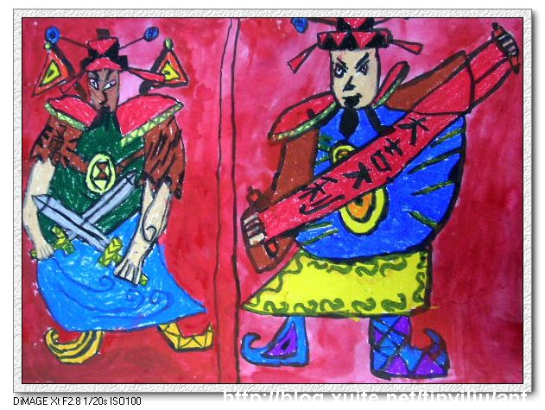
傳真報名：06-6530971 顏銘賜收

※以上圖片僅供參考；不做其他用途※

